Sulz am Neckar, září 2021

Novinka u společnosti KIPP: Kola a rolny pro průmyslové použití

Společnost HEINRICH KIPP WERK zahrnula do svého sortimentu velký výběr kol a rolen. Nabídka výrobků sahá od vysoce zatěžovaných rolen pro průmyslové vozíky až po vodicí rolny používané v logistických aplikacích, balicích linkách nebo dopravníkových systémech. Vysoké standardy kvality zajišťují optimální provozní výkon a vysokou spolehlivost systému při každé aplikaci.

Rozsáhlý sortiment společnosti KIPP zahrnuje také speciální výrobky pro zvláštní požadavky. Pro snadnou manipulaci v intralogistice jsou vhodná například kola a rolny s tenkým a vysoce kvalitním běhounem s optimalizovanou geometrií. Jsou navrženy pro vyšší rychlosti a nízký valivý a otáčivý odpor. Dokonce i těžké náklady lze bez námahy přemisťovat a řídit ručně.

Robustní kola a rolny jsou však žádaná i mimo "klasické" oblasti použití, jako je intralogistika a strojírenství. Z toho vyplývají zvláštní požadavky, které společnost KIPP splňuje svým širokým sortimentem výrobků. Například komponenty v potravinářském průmyslu musí splňovat obzvláště přísné hygienické předpisy a odolávat častým čisticím procesům častečně i s agresivními chemikáliemi. Pro tento účel nabízí společnost KIPP sérii, u níž jsou díky bílým tělesům kol se světle modrým vzorkem nečistoty snadno viditelné. K dispozici jsou také verze z nerezové oceli pro použití v korozivním prostředí.

Pro prostředí, kde je třeba zabránit elektrickým výbojům, jsou vhodná antistatická kola a rolny ze sortimentu KIPP. Za pozornost stojí zejména modely vybavené speciálními pneumatikami z šedé elastické pevné pryže. Tyto modely nezpůsobují žádné vyjeté koleje, a snižují tak nejen riziko zranění a poškození elektrickým proudem, ale rovněž zlepšují čistotu v příslušných oblastech použití.

Stejný "šedý" běhoun "nezpůsobující vyjeté stopy" mají také kola a rolny s vysokým stupněm tlumení, která jsou určena pro přepravu zboží citlivého na nárazy. Silný povlak s přizpůsobeným tvarem spolehlivě tlumí nerovnosti a zajišťuje mimořádně tichý chod

U společnosti KIPP jsou kola a rolny součástí hlavní skupiny přepravní technika, ve které jsou k dispozici také kuličkové válečky a šrouby s okem.

(Znaky s mezerami: 2.187 znaků)

Přehled obrázků:
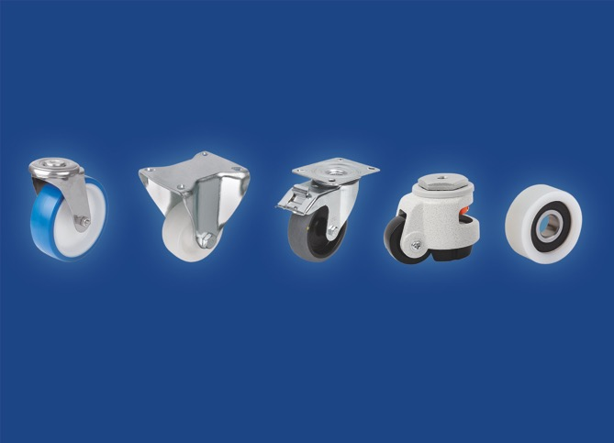
Společnost HEINRICH KIPP WERK zahrnula do svého sortimentu velký výběr kol a rolen.
Obrázek: HEINRICH KIPP WERK GmbH & Co. KG

KIPP CZ s.r.o.
Kateřina Bradáčová, marketing
Vienna Point 2
Vídeňská 188/119d
Dolní Heršpice, 619 00 Brno

Telefon: +420 530 515 690
E-mail: katerina.bradacova@kipp.com

